МИНИСТЕРСТВО СЕЛЬСКОГО ХОЗЯЙСТВА РФ
ФГБОУ ВО «КАБАРДИНО-БАЛКАРСКИЙ ГОСУДАРСТВЕННЫЙ АГРАРНЫЙ
УНИВЕРСИТЕТ ИМЕНИ В.М. КОКОВА»

Приглашаем Вас принять участие в работе
V Всероссийской (национальной) научно-практической конференции
«АКТУАЛЬНЫЕ ПРОБЛЕМЫ ТЕХНОЛОГИИ ПРОДУКТОВ ПИТАНИЯ, ТУРИЗМА И ТОРГОВЛИ»

г. Нальчик, ФГБОУ ВО Кабардино-Балкарский ГАУ

27 апреля 2023 г.

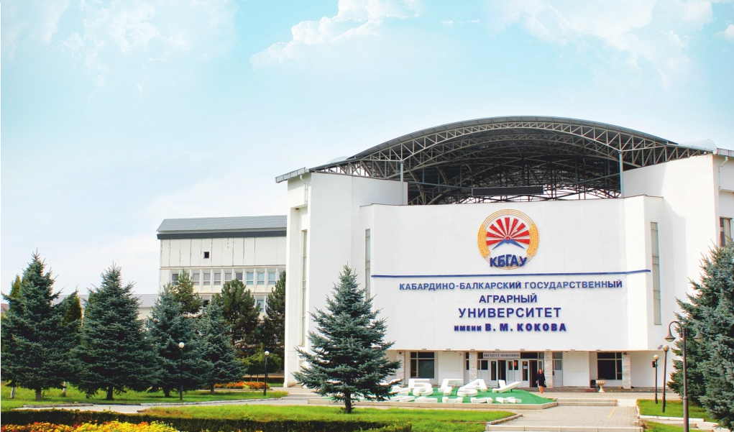
ОРГАНИЗАЦИОННЫЙ КОМИТЕТ КОНФЕРЕНЦИИ:

Абдулхаликов Р. З., д-р с.-х. наук, доцент, проректор по НИР, председатель Оргкомитета
Тлупов Т.Х., канд. биол. наук, доцент, декан факультета «Торгово-технологический»;
Тамахина А.Я., д-р с.-х. наук, профессор, зам.декана по НИР факультета «Торгово-технологический»;
Кудаев Р. Х., д-р с.-х. наук, профессор, заведующий кафедрой «Товароведение, туризм и право»
Джабоева А. С., д-р тех. наук, профессор, заведующая кафедрой «Технология продуктов общественного питания и химия»
Бориева Л. З., канд. тех. наук, доцент, заведующая кафедрой «Технология продуктов из растительного сырья»
Кярова М. А., канд. филос. наук, доцент, заведующая кафедрой «История и философия»

РЕДАКЦИОННАЯ КОЛЛЕГИЯ:

Назарова А. А., канд. с.-х. наук, старший преподаватель кафедры «Технология продуктов общественного питания и химия»
Шогенова И. Б., канд. с.-х. наук, доцент кафедры «Технология продуктов из растительного сырья»

Дзахмишева И. Ш., д-р эк. наук, профессор кафедры «Товароведение, туризм и право»

Кумышева Ю. А., канд. биол. наук, доцент кафедры «Технология продуктов общественного питания и химия»

Атаева Ф. А., канд. ист. наук, доцент кафедры «История и философия»

НАПРАВЛЕНИЯ РАБОТЫ КОНФЕРЕНЦИИ:
Секция 1. | Инновационные технологии в производстве продуктов питания  Ответственный редактор – Назарова А. А.  E-mail: asya_nazarova_91@mail.ru
Секция 2. | Инновации в технологии хлеба, кондитерских и макаронных изделий  Ответственный редактор – Шогенова И.Б.  E-mail: inna.shogenova77@mail.ru
Секция 3. | Тенденции развития сферы торговли и туризма  Ответственный редактор – Дзахмишева И. Ш.  E-mail: irina_dz@list.ru
Секция 4. | Экологические проблемы региона и пути их решения  Ответственный редактор – Кумышева Ю. А.  E-mail: ykumysheva@mail.ru
Секция 5. | Историко-правовые и культурные особенности региона  Ответственный редактор – Атаева Ф. А.  E-mail: mad-kyarova@yandex.ru

Материалы направлять на электронные адреса ответственных редакторов секций. К участию в конференции приглашаются учёные, аспиранты, соискатели и студенты. Организатором выступает ФГБОУ ВО Кабардино-Балкарский ГАУ, г. Нальчик

РЕГЛАМЕНТ РАБОТЫ КОНФЕРЕНЦИИ:
Продолжительность докладов на пленарном заседании – до 15 мин., на секциях - до 7 мин.
УЧАСТИЕ В РАБОТЕ КОНФЕРЕНЦИИ:
- очное - непосредственное участие в работе конференции и публикация материалов;
- заочное - представление и публикация материалов.

Публикация 1 стр. в сборнике конференции 70 руб.

Программа конференции будет размещена на сайте Университета http://www.kbgau.ru.
Материалы конференции будут опубликованы в сборнике научных трудов, которому будет присвоен Международный стандартный книжный номер ISBN. Сборник конференции постатейно будет проиндексирован в РИНЦ.

Для участников конференции:
Для участия в конференции необходимо выслать на электронный адрес ответственного редактора до 12 апреля 2023 года: 1) заявку; 2) статью, оформленную в соответствии с требованиями и образцом; 3) копию квитанции (чека, уведомления) об оплате (фото, скриншот).
Редакция оставляет за собой право научного редактирования материалов и направления их на рецензирование.
Дата проведения: 27.04.2023 г.
Место проведения: г. Нальчик, пр. Ленина, 1 в, Кабардино-Балкарский ГАУ, Торгово-технологический факультет, корпус №8.
Проезд от автовокзала г. Нальчик маршрутными такси № 19 и 25.

ТРЕБОВАНИЯ К ОФОРМЛЕНИЮ ПУБЛИКАЦИИ:
I. Структура статьи:
1. Номер и название СЕКЦИИ (ВСЕ ПРОПИСНЫЕ).
2. Тематический рубрикатор УДК.
3. Название статьи (ВСЕ ПРОПИСНЫЕ).
4. Сведения об авторе (-ах):
– фамилия, имя, отчество автора (-ов);
– место работы, учебы автора (-ов), город, страна;
– e-mail;
5. Аннотация (30-40 слов).
6. Ключевые слова (не более 10 слов).
7. Текст (со ссылками на литературные источники в квадратных скобках).
8. Библиографический список литературы, оформленный по ГОСТ Р 7.0.7-2021.
II. Оформление материалов:
Все материалы, присылаемые на конференцию, должны соответствовать стандартам оформления. Материалы, не соответствующие требованиям, не будут приняты к печати.
Стандарты оформления материалов
1. Языки материала – русский, английский.
2. Размер страницы - А4, ориентация - «Книжная».
3. Поля страницы: Верхнее - 20 мм, нижнее - 20 мм, правое - 20 мм, левое - 20 мм.
4. Отступ первой строки абзаца слева (красная строка) - 1 см.
5. Первый абзац – СЕКЦИЯ №___ (ВСЕ ПРОПИСНЫЕ, выравнивание по левому краю).
6. Второй абзац – УДК (выравнивание по левому краю).
7. Третий абзац - название статьи (Выравнивание по центру, начертание полужирное, ВСЕ ПРОПИСНЫЕ).
8. Четвертый абзац - сведения об авторах (выравнивание по правому краю).
9. Пятый абзац - аннотация.
10. Шестой абзац - ключевые слова.
11. Седьмой абзац - Название, сведения об авторах, аннотация и ключевые слова на английском языке
12. Восьмой абзац - текст статьи (Междустрочный интервал — одинарный, выравнивание - по ширине, автоматический перенос слов).
13. Шрифт - Times New Roman, размер шрифта - 12 кегль.
14. Библиографический список литературы, оформленный по ГОСТ Р 7.0.7-2021.
15. Возможно использование рисунков, таблиц и формул.
16. Объем научных статей – не более 5 страниц.
Графики и диаграммы должны быть переведены в формат Word/Excel, таблицы – в Microsoft Word, формулы – в JPEG или TIFF. Иллюстрации с разрешением не менее 300 dpi и таблицы должны быть размещены в тексте после абзацев, содержащих ссылку на них. Ссылка на источник отмечается порядковой цифрой, например, [1, 3].
Авторы несут полную ответственность за достоверность сведений и оформление текста.
По всем вопросам, связанным с публикацией статей, обращаться по телефону к ответственной за выпуск сборника статей Тамахиной Аиде Яковлевне 8(928)-709-36-52.

Все материалы, присылаемые на конференцию, должны
соответствовать стандартам оформления!
Решение о публикации принимает Организационный комитет конференции.
Оригинальность статьи должна быть не менее 70 %. Проверка текстов статей на оригинальность осуществляется в системе university.antiplagiat.ru
Мы будем рады видеть Вас в числе участников конференции и заранее благодарим за участие в работе!

Обратить внимание !!!
(в платежном поручении указывать обязательно все реквизиты)
РЕКВИЗИТЫ
ИНН 0711029536 КПП 072501001
УФК по Кабардино-Балкарской Республике (ФГБОУ ВО Кабардино-Балкарский ГАУ л/сч. 20046X27200)
р/сч. 03214643000000010400 (поле 17 платежного поручения)
ЕКС 40102810145370000070 (поле 15)
Банк получателя:
ОТДЕЛЕНИЕ-НБ КАБАРДИНО-БАЛКАРСКАЯ РЕСПУБЛИКА БАНКА РОССИИ//УФК по Кабардино-Балкарской Республике г. Нальчик (поле 13),
БИК 018327106 (поле 14)
ОКТМО: 83701000
* X - указывать на латинице
Назначение платежа: КБК 00000000000000000130, за публикацию статьи в сборнике конференции

ОБРАЗЕЦ ОФОРМЛЕНИЯ СТАТЬИ

СЕКЦИЯ № 3 Тенденции развития сферы торговли и туризма

УДК 332.1:338.436.33

СОЦИАЛЬНО-ЭКОНОМИЧЕСКИЕ СИСТЕМЫ КАК ОБЪЕКТ УПРАВЛЕНИЯ

Иванов А. А.;
доцент кафедры «Экономика», к.э.н., доцент
ФГБОУ ВО Кабардино-Балкарский ГАУ, г. Нальчик, Россия;
e-mail: ivanov@mail.ru

Аннотация
В статье представлен феномен социально-экономической системы как совокупность взаимосвязанных и взаимодействующих социальных и экономических институтов. Выявлены взаимозависимые компоненты социально-экономической системы; очерчен круг ее исторических, географических, этнических, духовных, политических и экономических границ. Обоснованы основные свойства системы.

Ключевые слова: система, экономический, совокупность, феномен, субъекты, структура, управление, компоненты, единство.

SOCIO-ECONOMIC SYSTEMS AS A MANAGEMENT OBJECT

Ivanov A. A.;
Associate Professor at the Department of Economics,
Candidate of Economic Sciences, Associate Professor
FSBEI HE Kabardino-Balkarian SAU, Nalchik, Russia;
e-mail: ivanov@mail.ru

Аnnotation
The article presents the phenomenon of the socio-economic system as a set of interrelated and interacting social and economic institutions. Identified interdependent components of the socio-economic system; the circle of its historical, geographical, ethnic, spiritual, political and economic borders is outlined. The main properties of the system are substantiated.

Keywords: system, economic, aggregate, phenomenon, subjects, structure, management, components, unity.

Текст. Текст. Текст. Текст. Текст. … [1].

Литература:
1. Байгулов Р. М. Развитие научно-технического потенциала региона // Экономика сельскохозяйственных и перерабатывающих предприятий. 2017. № 3. С. 13–15.

ЗАЯВКА
на участие в V Всероссийской (национальной) научно-практической
конференции «АКТУАЛЬНЫЕ ПРОБЛЕМЫ ТЕХНОЛОГИИ ПРОДУКТОВ ПИТАНИЯ, ТУРИЗМА И ТОРГОВЛИ»,
г. Нальчик, ФГБОУ ВО Кабардино-Балкарский ГАУ, 27 апреля 2023 г.

Фамилия
Имя
Отчество
Должность
Ученая степень
Ученое звание
Место работы / учебы
Название доклада / статьи
Секция (№, название)
Почтовый адрес
E-mail
Контактный телефон
Форма участия (очная/заочная)
Даты заезда-выезда

